第三大题：

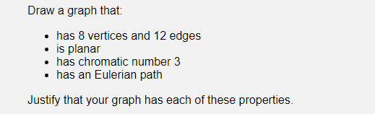

1.



2.



3.



4.



5.



第四大题

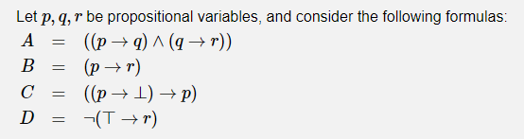

1.



2.



3.



4.

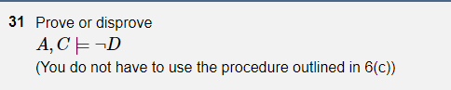

5.

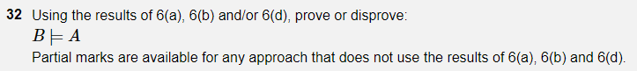

第五大题



1.



2.



3.



第一大题：



1.



2.



3.



第二大题：

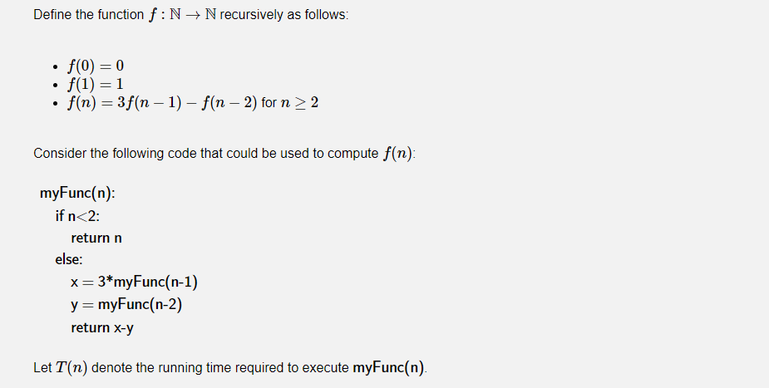

1.



2.



3.



4.



5.

